TENIR SALON – Cesare (extrait)
Durée : 3 min 42 sec
Fiche apprenant | Niveau intermédiaire
Public ciblé : adultes
Objectif principal : développer ses compétences en français
La vidéo est disponible sur francolab.ca

Activité 1
Avant l’écoute
Expression orale et vocabulaire

- Avant de voir la vidéo, réfléchissez et discutez :

  - Aimez-vous aller chez le coiffeur? Y allez-vous souvent? Quelle ambiance particulière y retrouve-t-on?
- Dans votre pays d’origine, le métier de barbier est-il populaire? Les salons de coiffure sont-ils mixtes ou un homme doit-il aller chez le barbier pour se faire couper les cheveux ou la barbe? Quels services peut-on y trouver?

- Associez les images suivantes aux bons mots.

 |  | 3)
4) | 5) | 6)
7) | 8)

- Des ciseaux
- Une barbe
- Un rasoir
- Une serviette
- De la mousse à raser
- Une tondeuse
- Une moustache
- Un peigne

Réponses :
Images | 1) | 2) | 3) | 4) | 5) | 6) | 7) | 8)
Mots

- Observez l’image suivante. Selon vous, où se passe la scène, qui est cet homme et que fait-il?

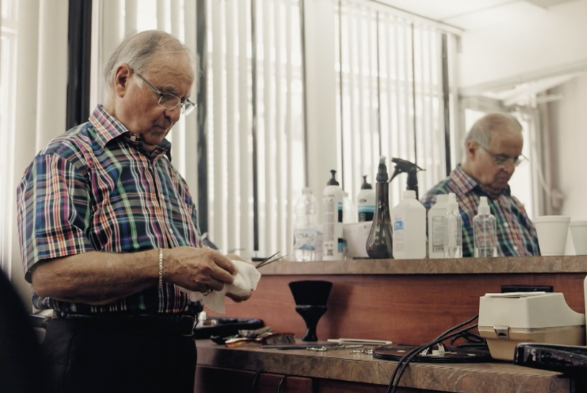
Activité 2
Compréhension orale

Regardez une nouvelle fois la vidéo, puis retrouvez l’ordre chronologique des étapes de la vie de Cesare.

- Immigrer au Québec.
- Vivre dans la misère de la guerre.
- Devenir barbier et aider ses parents.
- Fonder une famille avec Maria.
- Naître en Italie.
- Rencontrer Maria.
- Départ de Maria pour le Québec.
- Ouvrir un salon de barbier au Québec.

Activité 3
Première écoute
Compréhension orale

Regardez la vidéo une première fois.
Lisez les phrases, puis regardez l’extrait une deuxième fois au besoin avant de dire si ces affirmations sont vraies ou fausses. Justifiez vos réponses lorsque les affirmations sont fausses.

Énoncés | Vrai | Faux | Justification
- Cesare, Tony et Camil sont trois mousquetaires.
- Cesare est barbier.
- Cesare est originaire du Québec.
- Maria est blonde.
- Les parents de Cesare ne voulaient pas qu’il parte.
- Cesare est devenu barbier au Québec.
- Maria est plus jeune que Cesare.
- Cesare avait une vie confortable avec son travail en Italie.

Activité 4
Grammaire

Présent, passé composé ou imparfait? Trouvez le temps qui correspond.

- Cesare et Maria ______________________ d’Italie. (venir)
- Cesare______________________ à travailler comme barbier en Italie. (commencer)
- Cesare et Maria ______________________ déjà avant d’arriver au Québec. (se connaître)
- Ça ______________________ 61 ans qu’ils ______________________ mariés. (faire, être)
- Quand Cesare ______________________ petit, l’Italie ______________________ de la guerre. (être, sortir)
- Cesare ______________________ Maria au Canada. (suivre)

Activité 5
Vocabulaire, compréhension orale et compréhension écrite

L’histoire de Cesare, c’est une histoire de famille. Pouvez-vous compléter le texte de sa vie? Utilisez les mots suivants :
Le frère – filles – en Italie – barbier – 61 ans – la sœur – destinée – au Québec – la femme – petits-enfants – le beau-frère – suivre – Italiens – la crise – 18 ans

Cesare, Tony, Camil et Maria sont ______________________. Maria est ______________________ de Tony et ______________________ de Cesare. Tony est ______________________ de Camil et ______________________ de Cesare. Dans leur enfance, ______________________, la vie était difficile, car c’était ______________________ après la guerre. Pour aider financièrement ses parents, Cesare est devenu ______________________. En 1958, il a immigré ______________________ pour ______________________ Maria, sa fiancée. Il avait seulement ______________________ et ses parents l’ont encouragé à suivre sa ______________________. Ils se sont mariés il y a ______________________. Ils ont trois ______________________ et cinq ______________________.

Activité 6
Pour aller plus loin
Production orale

En petits groupes, écrivez l’histoire d’un homme ou d’une femme qui, comme Cesare, a choisi de tout quitter pour refaire sa vie au Québec. Décrivez son enfance, son pays, sa famille, son métier, pour quelle raison il/elle a quitté son pays, son arrivée au Canada et son intégration socioprofessionnelle. Présentez votre personnage à la classe.

